Týden s Alexanderem Calderem, (pro všechny ročníky). 9. 3. 2021
STABIL - tvor z papírové čtvrtky - přípravka až třetí ročník
Kdysi dávno žil principál Alex Calder, který vlastnil zvláštní cirkus, cvičil v něm tajemné tvory - STABILY A MOBILY.
STABILY měly spoustu nohou, a proto jen pevně stály. Připomínaly bájné tvory ze starých pověstí – pavouky, chobotnice, ptáky. MOBILY neměly naopak žádné nohy, ale hýbaly se stále i v tom nejmenším závanu větříčku.
Jednou navštívil cirkus velmi bohatý pán se svojí holčičkou. Představení se jim moc líbilo a holčička poprosila pana principála, jestli by jí nějakého z těch tvorů neudělal. Pan Calder se usmál, vzal čtvrtku a nůžky a za deset minut měl jednoho malého STABILA pro holčičku hotového. Tatínek holčičky, protože byl bohatý, tak ho chtěl také, ale pokud možno vysokého pět metrů aby mu hlídal jeho vilu. Principál rád souhlasil, potřeboval cirkus uživit. STABILOVÉ toho totiž hodně spořádají.
Dle přání udělal STABILA pět metrů vysokého, ale jen z plechu, protože tak velkou čtvrtku papíru nikdo na světě nevyrábí! Socha měly obrovský úspěch, asi dobře hlídala! A z pana Caldera se stal jeden z nejznámějších sochařů moderního umění. Během života udělal ještě spoustu pětimetrových STABILŮ, kteří dodnes neohroženě hlídají významné budovy i parky. Na cirkus, ale pan Calder nezapomněl, jezdil s ním dál po celém světě.
Prvnímu vytvořenému STABILU – tajemnému hlídacímu tvorovi je už 100 let!
STABIL 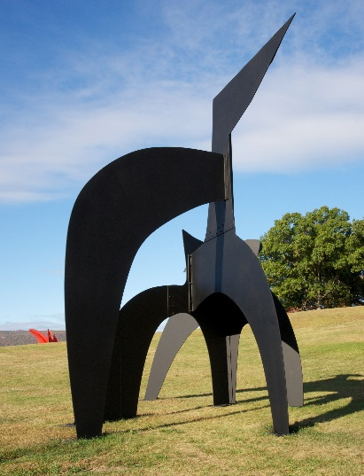 MOBIL 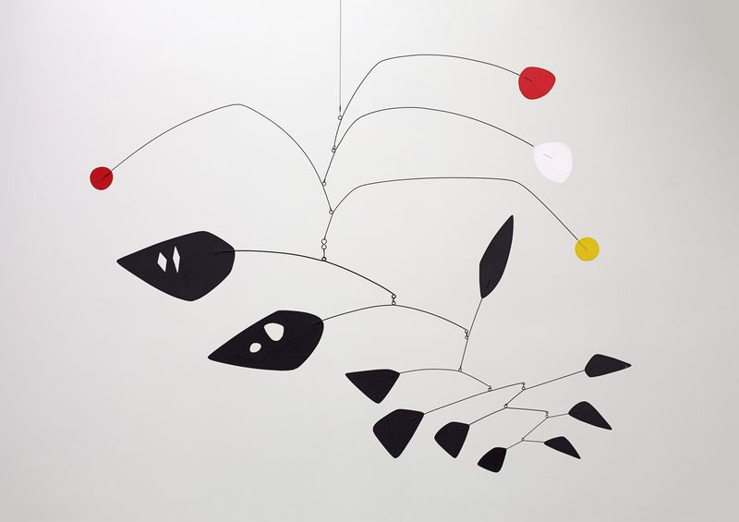
My si dnes tajemného tvora STABILA zkusíme také udělat. Budeme ho dělat, jako pan principál Calder, ze čtvrtky papíru A4.
Nejprve se podívej, jak ho třeba řešily jiné děti z barevných papírů.
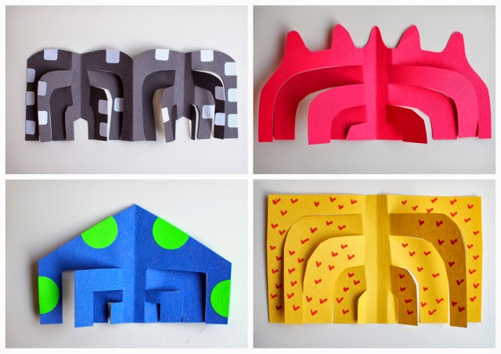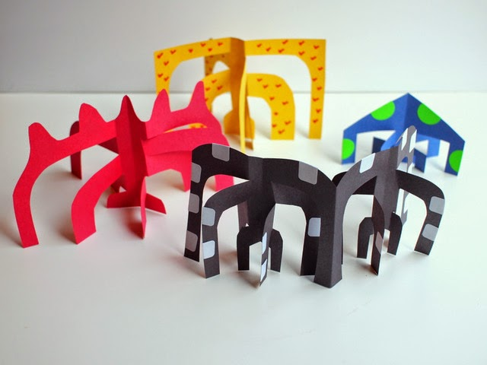
My ho ale uděláme po svém. Nejsme ve třídě, barevné papíry nemáme a tak si čtvrtku pomalujeme barvami, jak se nám líbí.
POSTUP:
Aby se Ti lépe tvořilo, tak jsme si s mým sedmiletým vnoučkem udělali také každý svého STABILA! Podívej se s maminkou na obrázky a můžeš postupovat podle nich.
Připrav si čtvrtku tvrdšího papíru A4. Než začneš pracovat, popros maminku, ať Ti pomůže uprostřed čtvrtky narýsovat pruh silný 4 cm (dva a dva cm od středu papíru), to bude tělo. Pruh zajistí pevnost tvora STABILA.
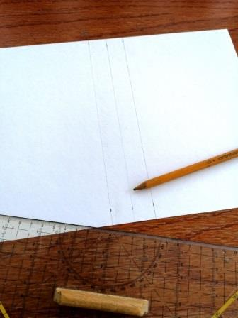
Pečlivě si prohlédni další dva obrázky, jak nakreslit nohy. Můžeš je udělat po svém, ale nezapomeň, že nohy vycházejí z těla (pruhu) a zahýbají vždy na zem, jako každé nohy. Nohy mohou být různě kostrbaté, ale pozor aby se Ti podařily vystřihnout!
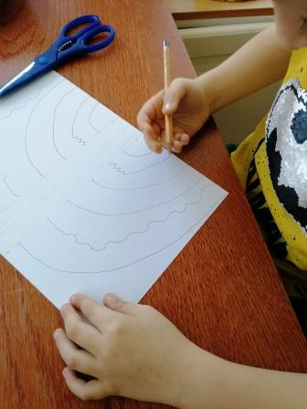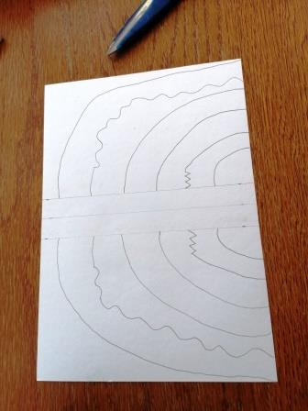
Rozmíchej si barvy. Jestli máš tempery, tak jim dej přednost, papír se méně zvlní, ale vodovkami můžeš samozřejmě také. Čtvrtku pomaluj z obou stran, neboli tělo i nohy. Neboj se pestrých barev, ať je tvor veselý.
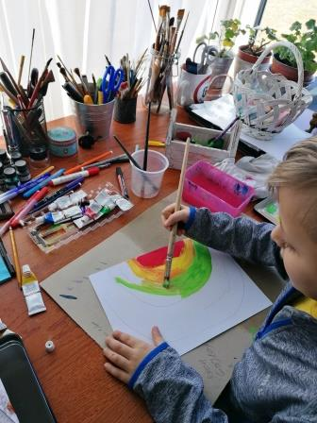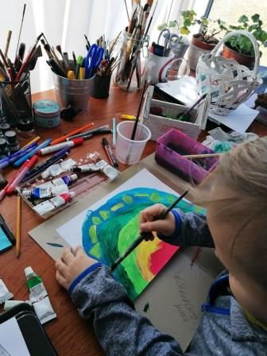
Když obě pomalované strany čtvrtky pořádně uschnou, vystřihni nůžkami jednotlivé nohy. Dej pozor, aby jsi nestříhnul do pruhu těla, který Ti předkreslila maminka.
Po stříhání se můžeš pokusit ohnout jednotlivé nohy, můžeš to zkusit i pomocí pravítka, jako na obrázku zkoušel Tobík. Jestli to nejde, nevadí ohni nohy jen prsty.
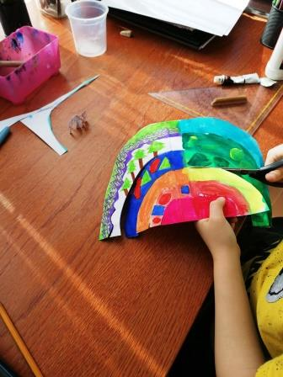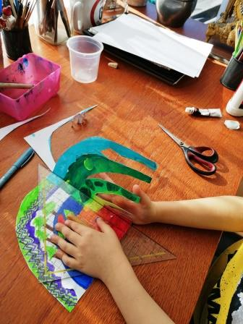
No a jsi u toho nejdůležitějšího. Nohy můžeš zkoušet ohýbat na všechny strany, ale vždy tak aby STABIL zůstal stát.
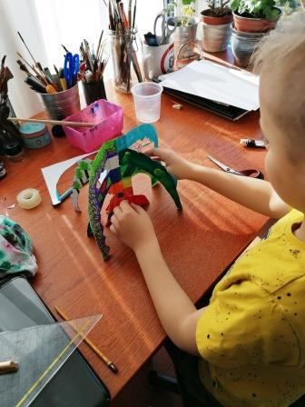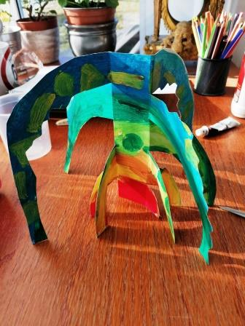
A je hotovo! Musím říci, že se na obrázky Tvého STABILU hodně těším.
Nakonec posílám fotku Tobíkova a i mého tvora, kterého jsem dělal souběžně pro starší ročníky. Doufám, že spolu budou kamarádit a vydrží jim to až do rána, abych je mohl ráno nakrmit.
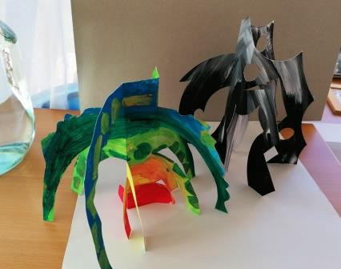
Jestli jste měli pocit, že vás malinko tahám za nos a že si trochu vymýšlím, jak to dělám občas i ve třídě , tak vězte, že jen doopravdy malinko… Jako důkaz vám posílám plakát cirkusu a kočku domácí pána principála.
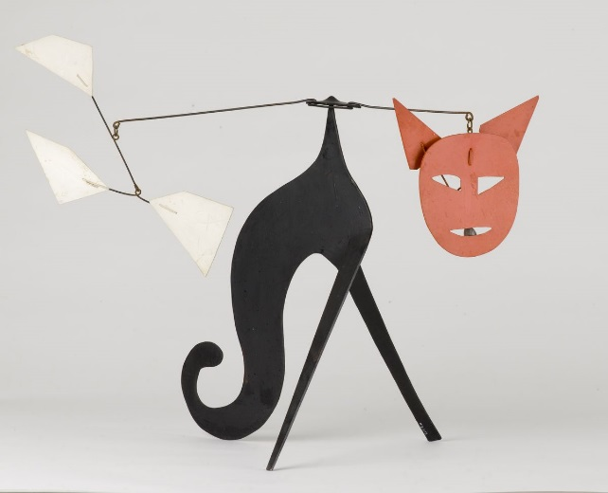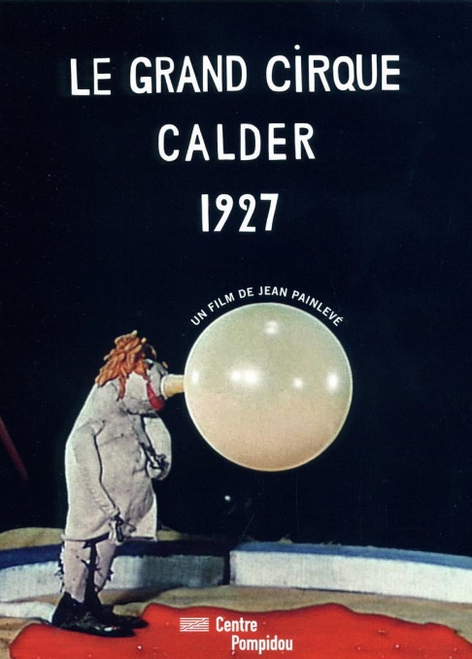
Alexander Calder *1898 +1976

Otakar Tragan, výtvarka, růžička, zuš jm

